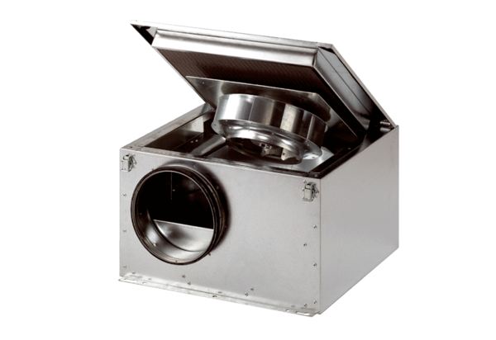Schallgedämmte Lüftungsbox ESR 16 SVerpackungseinheit: 1 StückSortiment: C
Artikelnummer: 0080.0228Hersteller: MAICO

